11.08.2017
Поздравляем команду детского сада № 453
занявших 2 место
в районных соревнованиях "Веселые старты"
посвященных Всероссийскому Дню физкультурника!
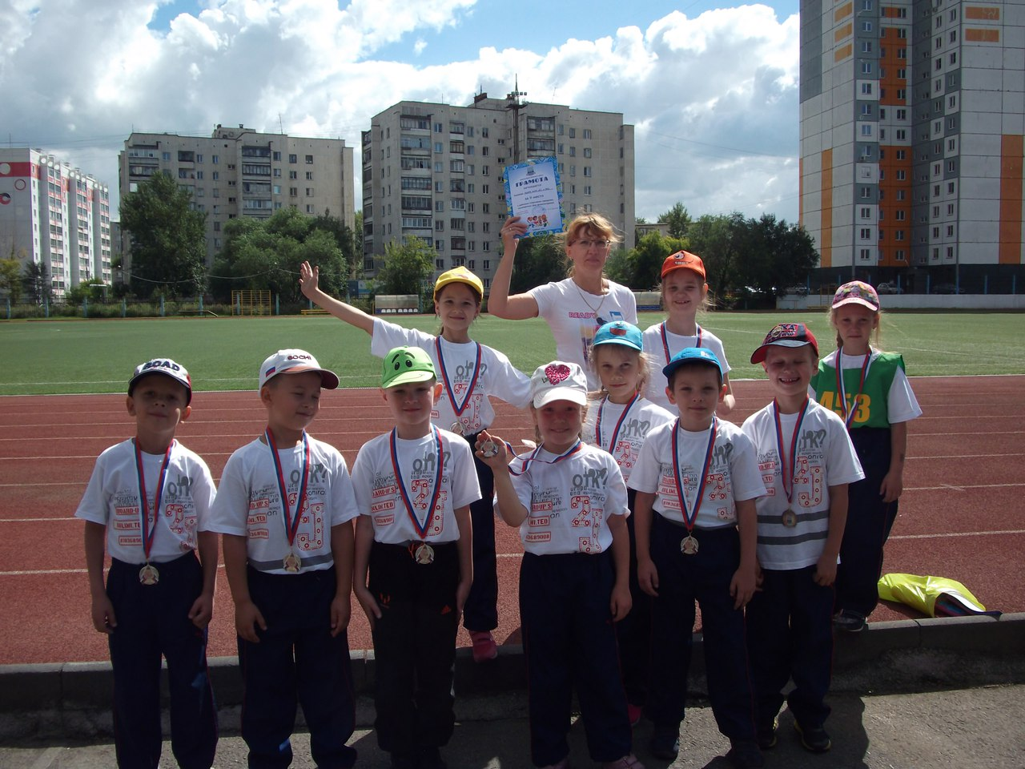

05.05.2017
Поздравляем команду футболистов
с III местом
в финале районных соревнований по футболу среди ДОУ Ленинского района в честь Дня Победы
Овчинникова Кирилла
Усманова Данила
Хайбулова Андрея
Переменина Данила
Менщикова Глеба
Обанина Дмитрия
Будаева Стаса
Маринина Илью
Юрова Александра
Власова Никиту
Баркова Павла
Шайдулаева Алексея
Петрова Артема
Команду тренировала: инструктор физической культуры
Федяшова Наталья Борисовна
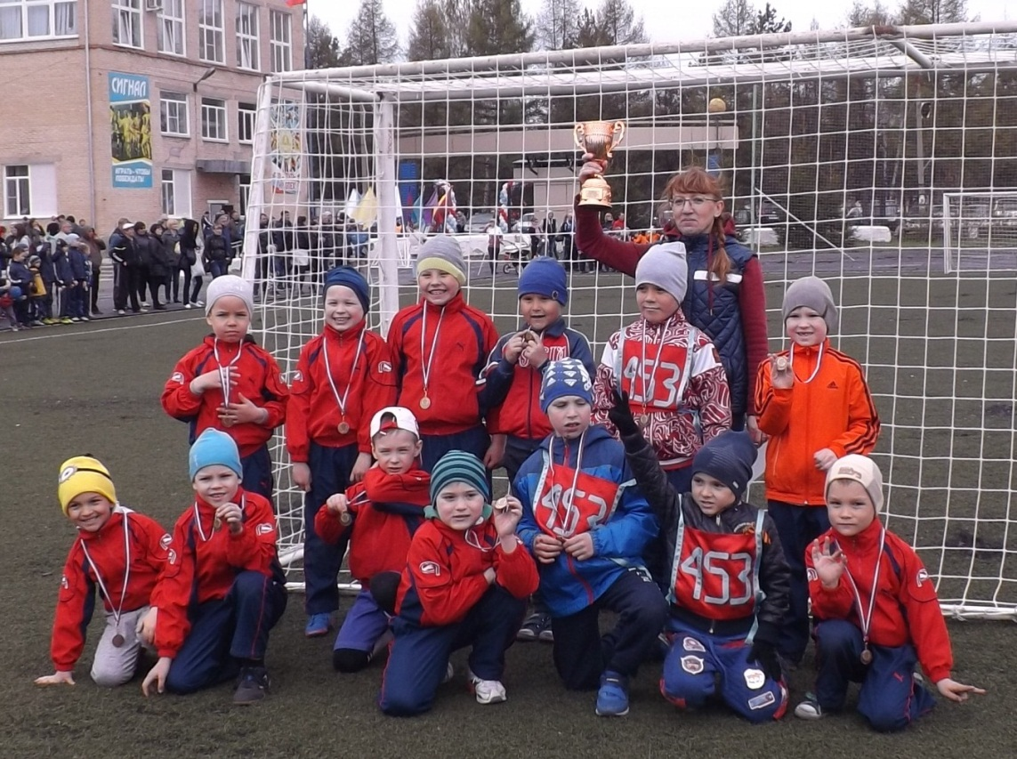
04.05.2017
Поздравляем команду «Флеш»
со II местом
в районных соревнованиях
по фитнесу среди команд дошкольных образовательных организаций
Нейшкову Арину
Кудряшову Соню
Голубцову Лидию
Ярославцеву Еву
Казанцеву Анастасию
Морозову Анастасию
Боеву Марию
Ермакову Дарью
Тренер команды: Васильева Виктория Викторовна
Инструктор ЛФК: Варлакова Ольга Ивановна
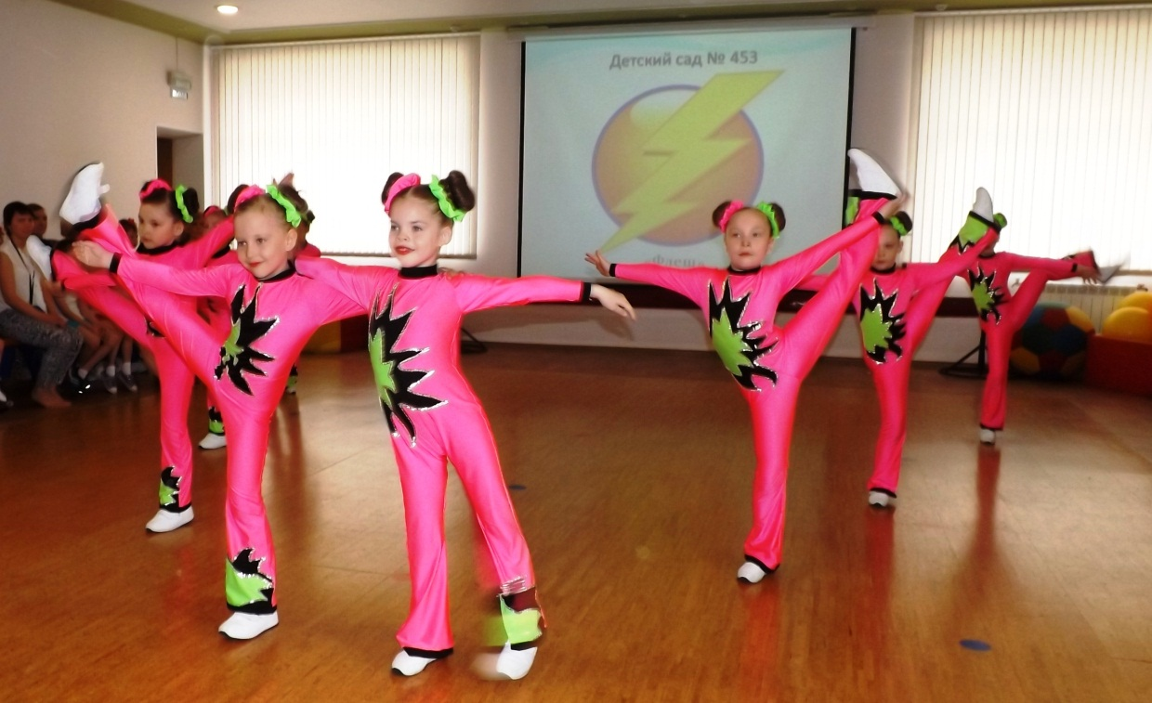
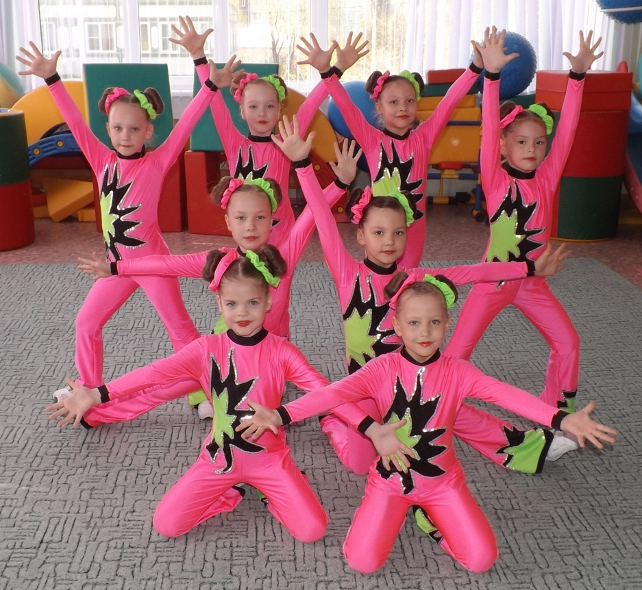

Поздравляем участников проекта
«Как создать мультфильм»
с I местом
в районном конкурсе
проектно-исследовательской деятельности для дошкольников «Я – исследователь»
Потемину Диану
Власова Никиту
Тутынину Полину
Усманову Карину
Лушинскую Анжелику
Руководитель проекта: Антипова Надежда Федоровна
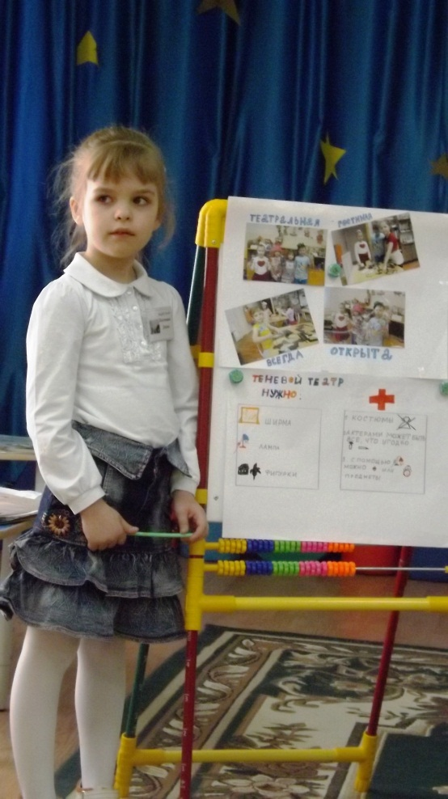
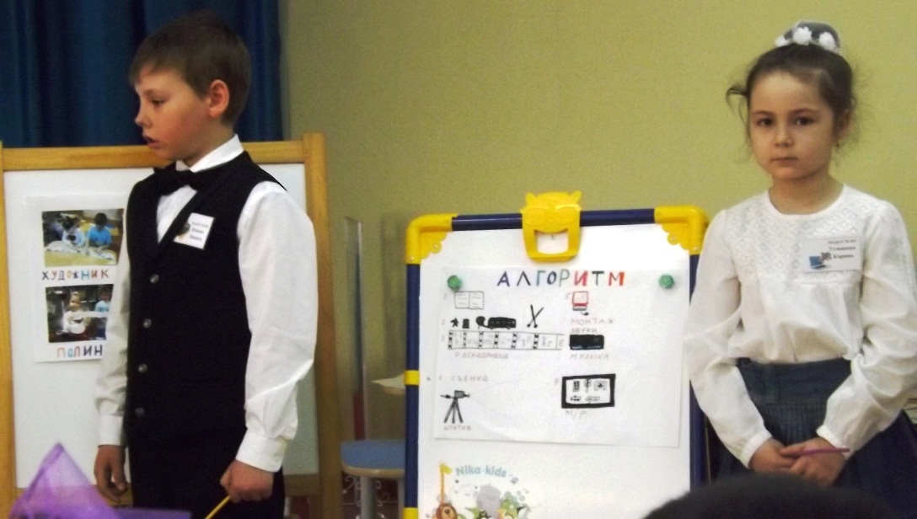
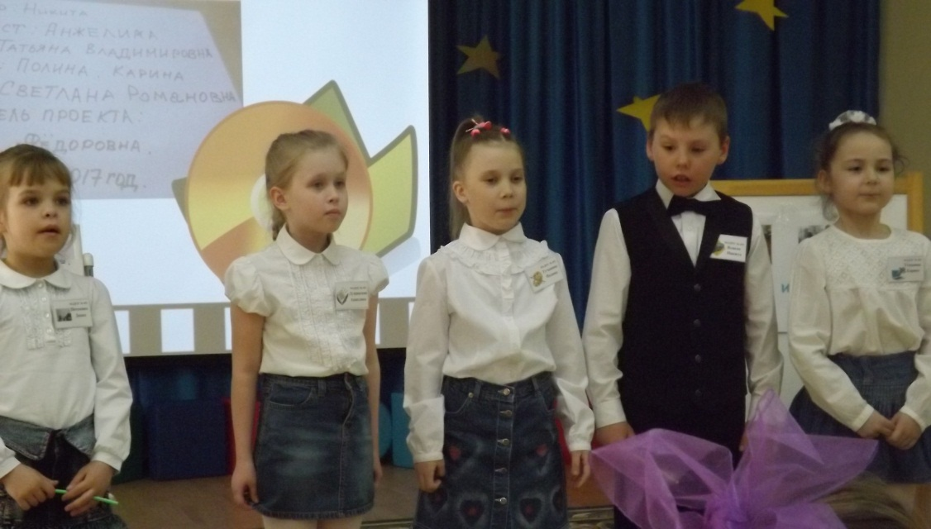

Поздравляем участников проекта
«Холодное мороженое»
с I местом
в районном конкурсе
проектно-исследовательской деятельности для дошкольников «Я – исследователь»
Анашкина Максима
Бородулина Антона
Кобяковского Михаила
Руководитель проекта: Ишкова Валентина Александровна,
Хисматова Ирина Владимировна
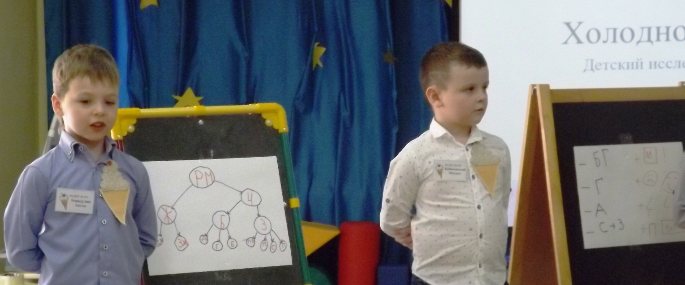

Поздравляем участников проекта
«Где живет крахмал»
с I местом
в районном конкурсе
проектно-исследовательской деятельности для дошкольников «Я – исследователь»
Морозову Настю
Подгорбунских Дарью
Ражева Ислама
Руководитель проекта: Ганжа Алена Викторовна,
Зайдулина Лилия Ильдаровна
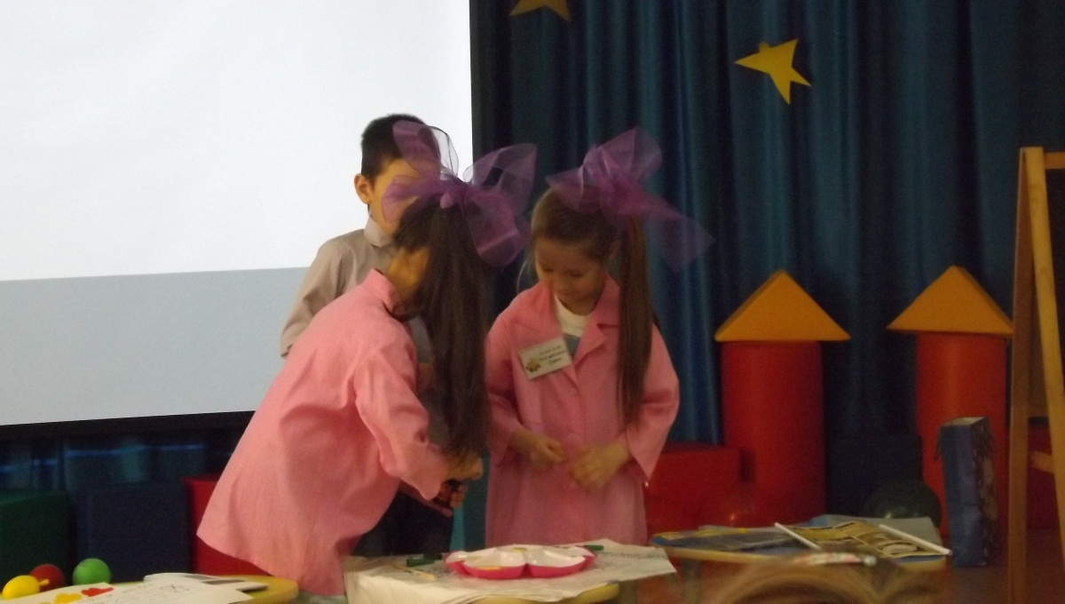

24.04.2017
Поздравляем команду "Дельфиненка
Овчинникова Кирилла
Усманова Данила
Хайбулова Андрея
Переменина Данила
Менщикова Глеба
Обанина Дмитрия
Будаева Стаса
Маринина Илью
Юрова Александра
Власова Никиту
Баркова Павла
Шайдулаева Алексея
Петрова Артема
с выходом в финал по футболу среди дошкольников Ленинского района образовательных комплексов "ЗЕМ-1", "ЗЕМ-2". Финал 5 мая ДС "СИГНАЛ"
Команду тренировала: инструктор физической культуры
Федяшова Наталья Борисовна
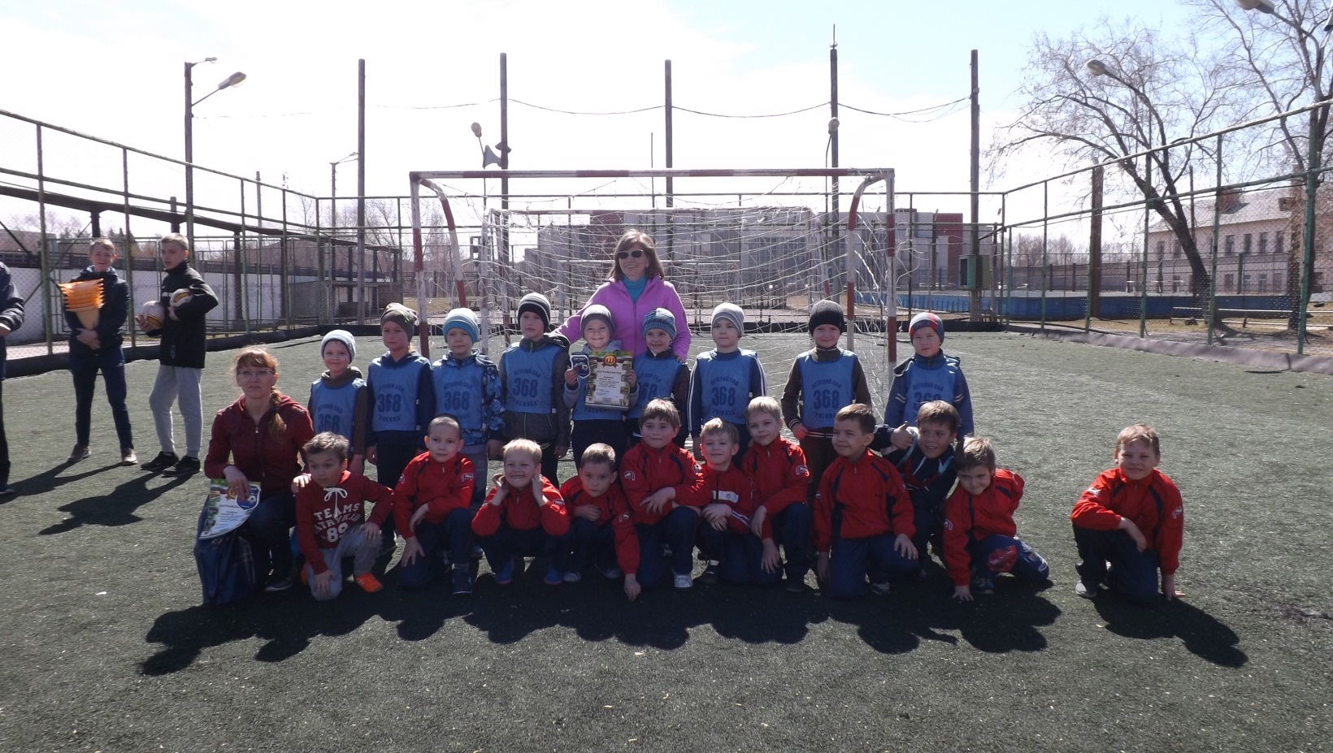
04.04.2017
Поздравляем участников IX Всероссийского конкурса "Мой проект"
«Как создать мультфильм»
(заочная форма защиты проектов, проходившего в Ульяновске 3 апреля, 2017 г.)
занявших 2 место
Потемину Диану
Власова Никиту
Тутынину Полину
Усманову Карину
Лушинскую Анжелику
Разработчик проекта: Базанова Светлана Романовна Руководитель проекта: Антипова Надежда Федоровна

21.03.2017
21 марта 2017 года во Дворце пионеров и школьников им. Н.К. Крупской продолжил череду выступлений в рамках XX Фестиваля творческих коллективов дошкольных образовательных организаций «Хрустальная капель» Ленинский район.
Ежегодный праздник детского художественного творчества им. Г.Ю. Эвнина «Хрустальная капель» стал традицией не только нашего района, но и всего города. Это праздник, которого ждут целый год и взрослые, и дети. С радостью и удовольствием готовятся к нему. В районе прошла выставка «Весенний вернисаж» для воспитанников дошкольных образовательных организаций, о результатах которой зрители увидели видеорепортаж перед началом концерта.
Атмосфера радости и счастливого ожидания царила в фойе дворца в это весеннее утро. Звучали любимые всем детские песни. Дети, родители и педагоги были охвачены волнением, радостным ожиданием встречи с прекрасным!
И вот – звучат фанфары «Хрустальная капель»! Начало концерта!
Тема фестиваля-конкурса: «На виражах времени». В этом году участники концерта и зрители совершили сказочное путешествие «В поисках времени». Вместе с ведущими праздника гости открывали многообразие понятия «Время» и его значение в жизни каждого. А ведущая концерта, пытливая девочка Вита, узнала, что часы, как прибор и как явление, не опаздывают и не спешат, поэтому всему своё время, и каждая минутка дана на добрые дела! А самое главное, время – это волшебный клад. И его нужно беречь!
Во время концерта зрители с интересом следили за видео и мультимедийным сопровождением, раскрывающим подробности сказочного путешествия.
С таким же сказочным настроением выходили на сцену маленькие артисты в возрасте от 2 до7 лет и удивляли зрителей своим искусством.
Программа концерта состояла из пролога и 5 блоков: «От предков к потомкам», «Что? Где? Когда?», «Голос каждого - уникален», «Билетик в детство» и «Мы вместе». Логическим завершением стал финал концерта, на котором под тиканье часов вышли все участники концерта.
Всего в программе было представлено 25 лучших номера творческих коллективов Ленинского района. Следует отметить разнообразие жанров в номерах программы: хореография, сольное вокальное исполнение, вокальные ансамбли, сольное вокально-инструментальное исполнение, вокально-инструментальный ансамбль, оркестр, вокально-хореографические ансамбли, инструментальные ансамбли, инструментально-игровой жанр, сольное художественное чтение и шоу близнецов. В фестивале участвовало 11 семей, из них 2 семейных номера.
Так сколько же всего было задействовано в концерте человек? Цифры, просто, впечатляют! 293 человека: 54 мальчика, 209 девочек, 9 родителей и 19 педагогов.
Все участники фестиваля были награждены дипломами участников отборочного тура и призами, подготовленными при поддержке спонсоров!
А впереди Гала-концерт! . От всего сердца пожелаем нашим маленьким артистам удачи и отличных выступлений на сцене Дворца пионеров и школьников имени Н.К.Крупской.
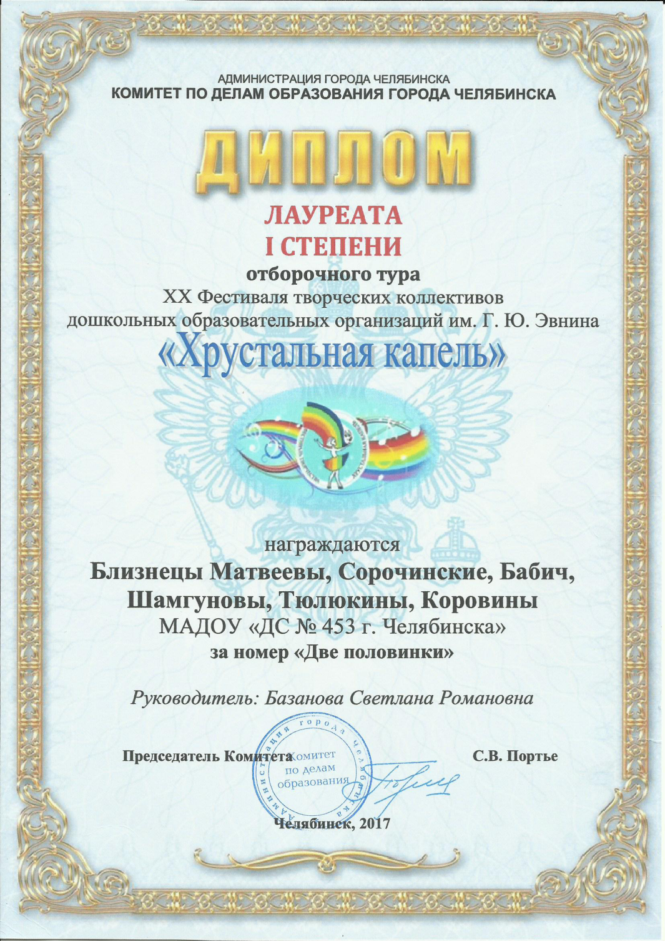

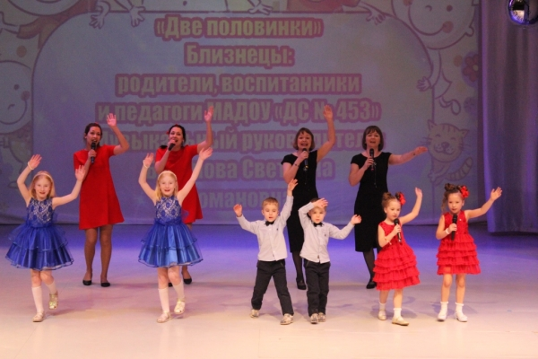

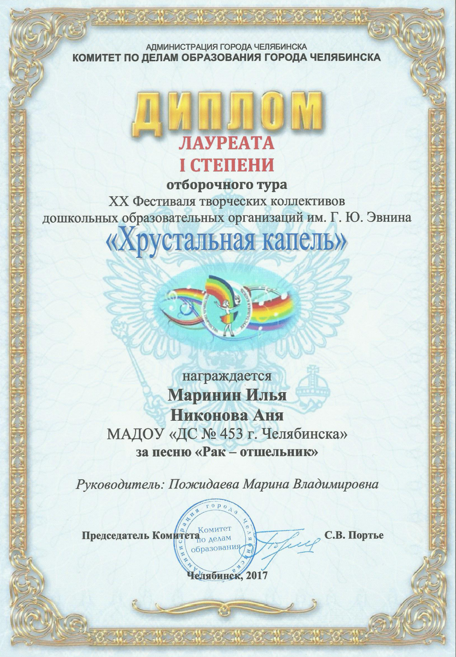

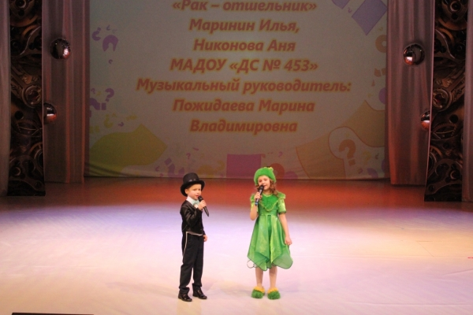

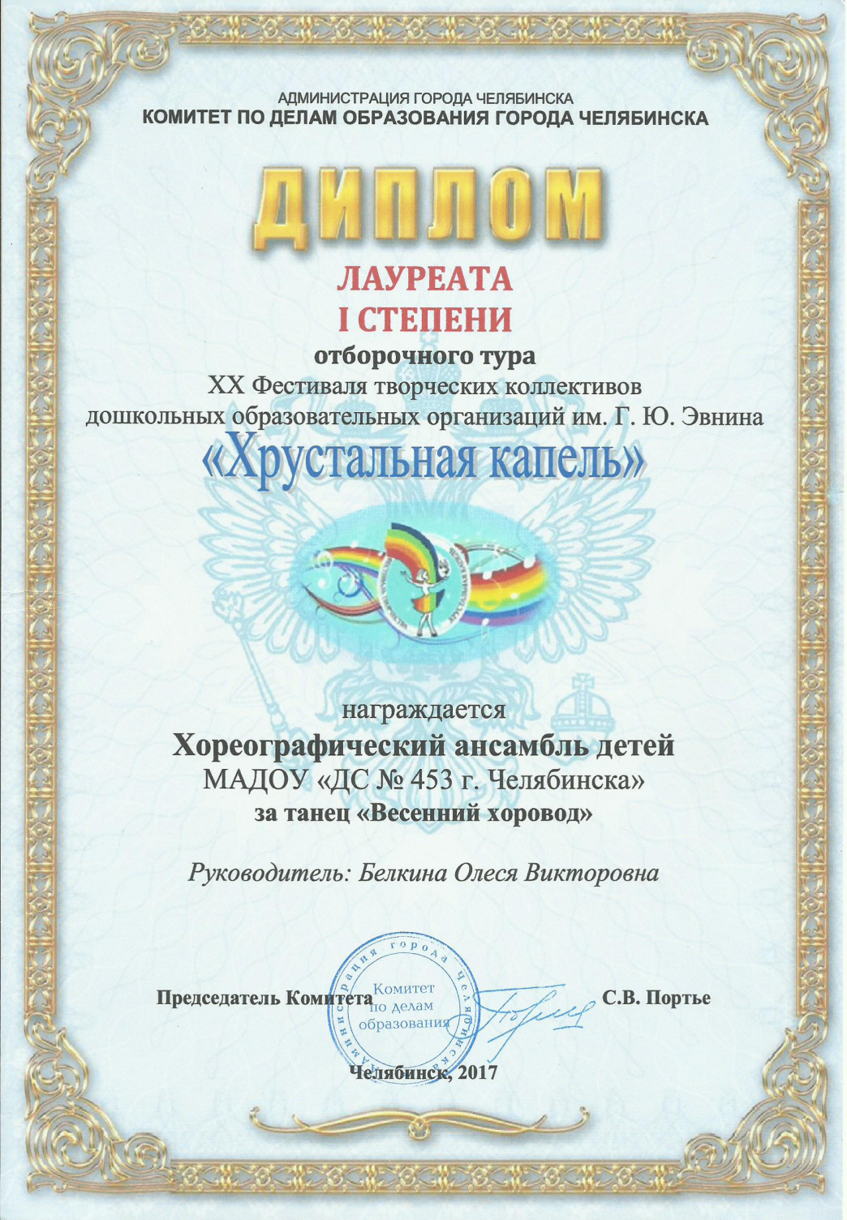

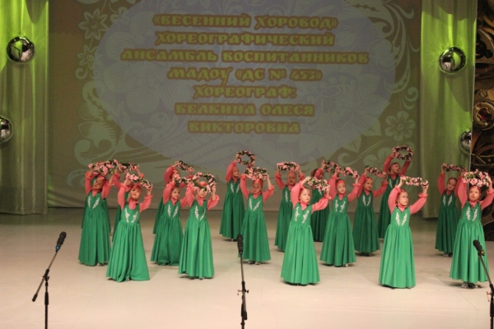

информация с сайта: http://chel-edu.ru

Районный тур Фестиваля - конкурса творчества воспитанников
дошкольных
"Хрустальная капель - 2017" им. Г.Ю. Эвнина образовательных организаций
Номера участников:
Песня «Рак – отшельник». Муз. Д. Львова-Компанейца, Слова В. Викторова.
Маринин Илья
Никонова Аня
Музыкальный руководитель: Пожидаева Марина Владимировна
Песня «Две половинки»
Матвеева Алёна
Матвеева Василина
Сорочинская Соня
Сорочинская Лиза
Бабич Костя
Бабич Саша
Шамгунова Арина
Шамгунова Лера
Тюлюкина Екатерина
Тюлюкина Анастасия
Коровина Ольга Владимировна
Коровина Людмила Владимировна
Музыкальный руководитель: Базанова Светлана Романовна.
Хореография:
Хоровод «Весна» муз. Е. Кузнецов
Потемина Диана Тутынина Поля Ярославцева Ева
Кудряшова Соня Нейшкова Арина Двоеглазова В.
Пешко Кристина Боева Мария Дейнеко Полина
Заварзина Саша Морозова Настя Шахмаева Лена
Сорокина Лиза Хмелькова А. Полуяхтова А.
Ермакова Даша Медведева Соня Казанцева Настя
Мангутова Мила Всеволова К.
Хореограф: Белкина Олеся Викторовна

Шоу близнецов «Две половинки»
Автор: А. Варламов
Близнецы: родители, воспитанники и педагоги
Матвеевы Алёна и Василина
Сорочинские Соня и Лиза
Бабич Костя и Саша
Шамгуновы Арина и Лера
Тюлюкины Екатерина и Анастасия
Коровины Ольга Владимировна и Людмила Владимировна
Музыкальный руководитель: Базанова Светлана Романовна.
Вокал:
«Приходи ко мне играть» муз. А. Варламов
Головинова Алёна
Бородулин Антон
Музыкальный руководитель: Емельянова Ирина Павловна

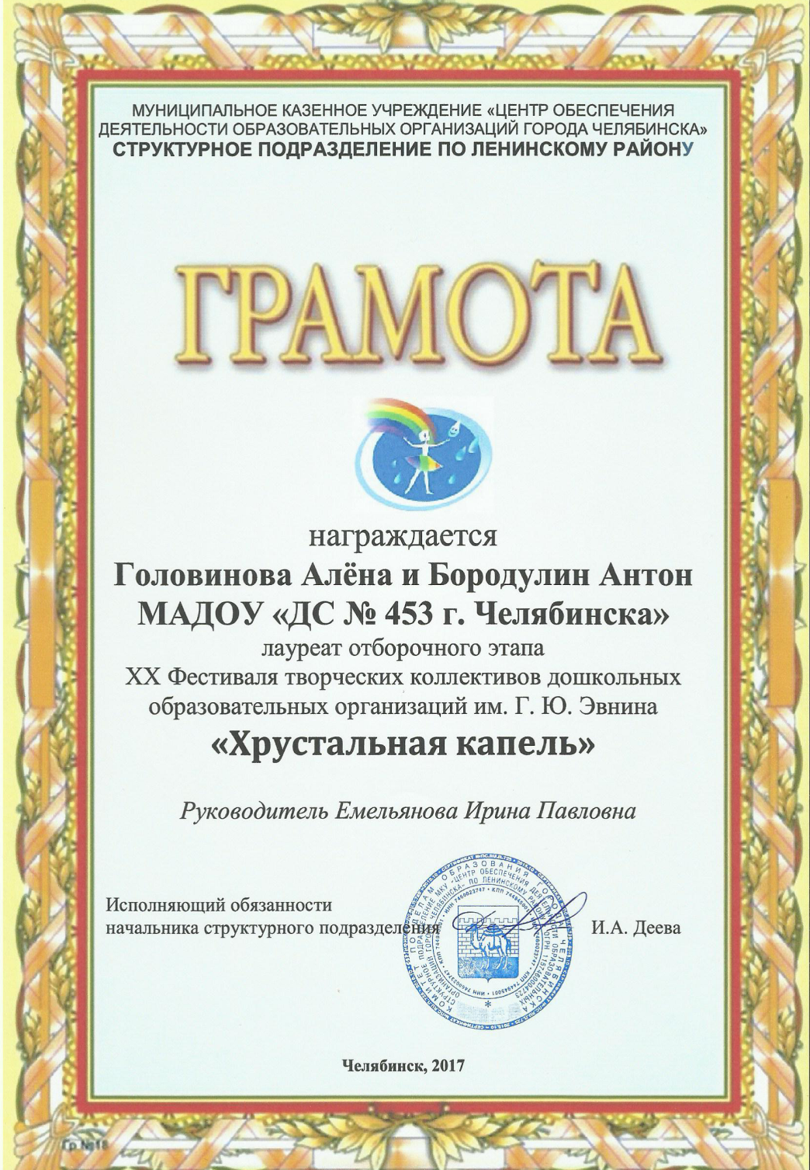
Молодцы!

Поздравляем!!!
Команду "Дельфиненок"
за II место
в соревнованиях по лыжным гонкам среди ДОУ Ленинского района
Обанин Дима (10 гр.) состав команды:
Переменин Данил (10 гр.)
Будаев Стас (10 гр.)
Пешко Кристина (10 гр.)
Сапун Вика (10 гр.)
Нейшкова Арина (7 гр.)
Тутынина Полина (7 гр.)
Петров Артём (2 гр.)
Шайдулаев Алёша (2 гр.)

Команду "Садко"
за III место
в соревнованиях по лыжным гонкам среди ДОУ Ленинского района
состав команды:
Суртаева Соня (2 гр.)
Никитина Лера (15 гр.)
Анашкин Максим (17 гр.)
Иванов Роман (17 гр.)
Головинова Алёна (17 гр.)
Сорокина Лиза (17 гр.)
Петров Илья (24 гр.)
Мангутова Милана (24 гр.)
Затеев Данил (24 гр.)
Рыбкин Ваня (24 гр.)

Поздравляем!!!
25 января прошел отборочный этап шашечного турнира среди воспитанников ДОУ Ленинского района ОКРУГ ЗЭМ в зачёт спартакиады «Малышок»
Антонова Вера (10 группа) – 1 место
Менщиков Глеб (10 группа) – 3 место
Затеев Данил (24 группа) – 4 место
Всеволова Кристина (15 группа) – 7 место
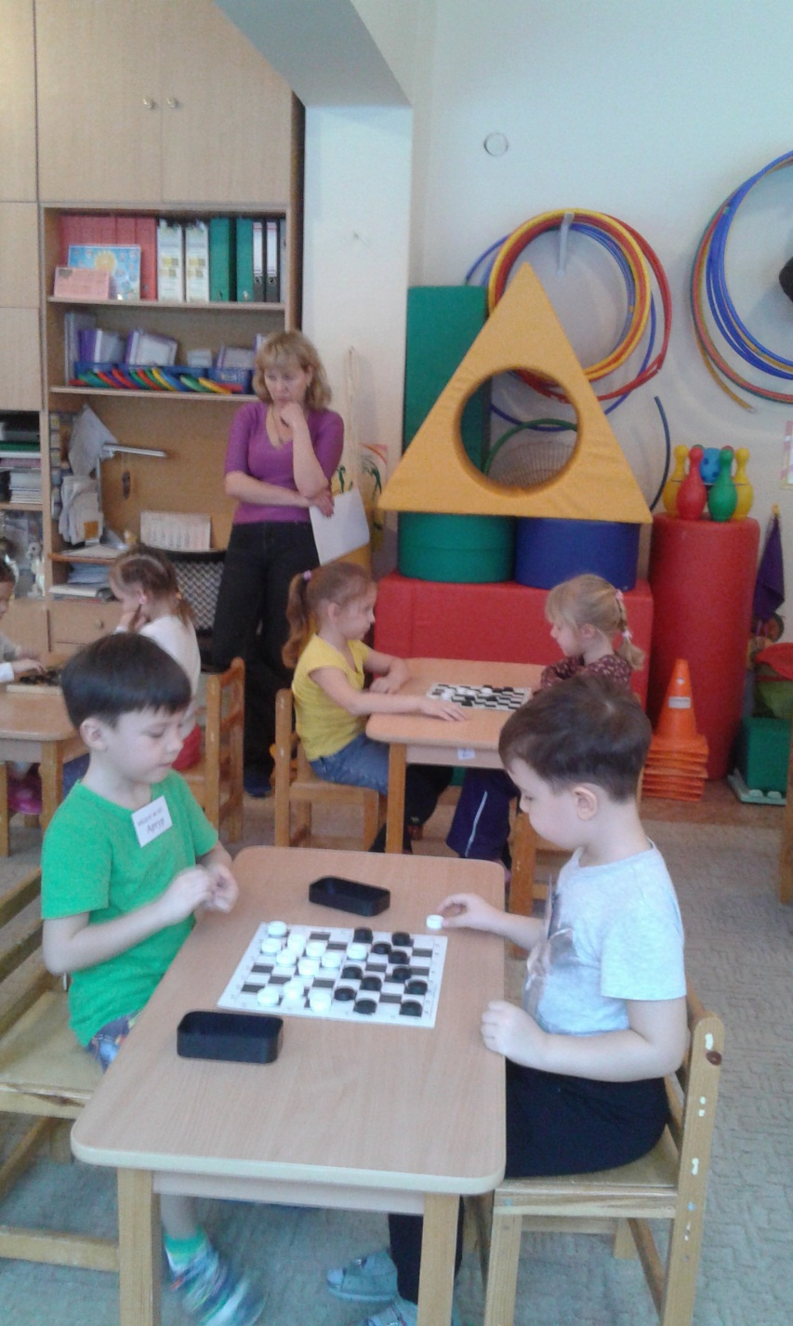
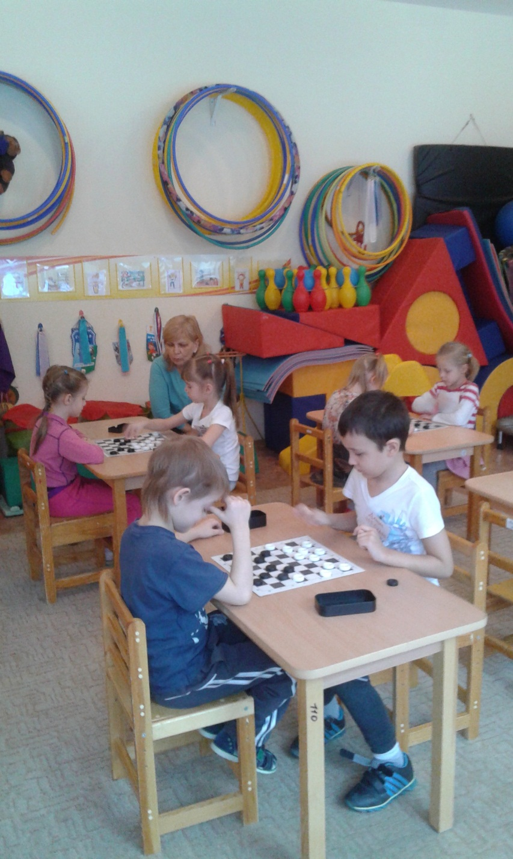
Молодцы ребята!

